Государственное автономное дошкольное образовательное учреждение «Детский сад №125 комбинированного вида Выборгского района Санкт-Петербурга» Поэтический бульвар д.5 к.2

Информационная карта проекта «Мини музей матрешки» для средней группы.

Авторы проекта:
Васильева Марина Васильевна
Васильева Елена Николаевна

Тип проекта: краткосрочный(5 дней)
Вид проекта: информационно – творческий
Участники проекта: дети средней группы, родители, педагоги.
Актуальность проекта: в наше время мало внимания уделяется знакомству детей с различными видами декоративно – прикладного искусства и с народными традициями. Народное искусство способствует глубокому воздействию на мир ребёнка, обладает нравственной, эстетической, познавательной ценностью, воплощает в себе исторический опыт многих поколений и рассматривается как часть материальной культуры
Проблема:
Загадывание загадки:
В деревянной Машеньке -
Внутри кукла Сашенька.
Открой куклу Сашеньку,
А там - крошка Дашенька.
А в сестрице Дашеньке -
Есть малютка Пашенька.
Продукт: оформление мини музея
Цель: Воспитывать любовь и уважение к народному искусству. Расширить круг представлений о разнообразии этой игрушки. Дать некоторые доступные для детей исторические сведения о ней.

Участие родителей:
- ознакомление родителей с методом проекта в ДОУ;
- помощь детям в подборе материала при работе над проектом;
- выполнение творческих заданий;
- подведение итогов и ознакомление с результатами проекта.
Задачи:

Образовательные:
1. Познакомить с историей матрёшки как народного промысла;
2. Систематизировать и углубить знания о народном промысле России-русской матрешке, о разновидностях, внешнем виде национальной игрушки.
Развивающие:
1.Развивать познавательный интерес к истории России, народным промыслам.
Воспитательные: .
1.Создать систему работы по приобщению детей к русской народной культуре

Ожидаемый результат:
Повышение информированности детей и их родителей о родной культуре, на примере Матрёшки, нравственного и личностного отношения к действительности.
Улучшение работы по взаимодействию с родителями, активизация позиции родителей как участников педагогического процесса детского сада

Ход проекта:

Цикл занятий и бесед:

Беседы: «Веселые матрешки».
Цель: познакомить детей с историей матрешки как народной игрушки, ее внешним обликом; учить различать матрешек по форме, цвету; развивать художественный вкус; содействовать патриотическому воспитанию младших дошкольников.

Беседа в диалоговой форме с детьми об игрушках наших бабушек и дедушек, об игрушках матрёшках.

Беседы: «Моя любимая игрушка» (матрешка); составление описательного рассказа о матрешке.
Цель :учить описывать игрушку, называть её характерные признаки, подводить к составлению короткого рассказа из личного опыта.

Чтение художественной литературы:

Л. Некрасовой «Мы веселые матрешки»;
В. Приходько «Матрёшка на окошке»;
С. Маршака «О матрёшках»,
В. Берестова «Матрешкины потешки»; Владимир Моисеев «Кто матрешку сделал, я не знаю»;
А. Барто «Игрушки»;
чтение потешек, стихов, загадок, пословиц, закличек о матрёшке.

Рассматривание иллюстраций о матрешках.

Музыкальная деятельность:

музыкальная игра «Матрёшки танцуют»;
хоровод «Матрёшки»; заучивание частушек, знакомство с народными песнями;
слушание: «Мы – весёлые матрёшки, Ладушки, ладушки…».
Цель: средствами музыки обогащать и расширять представление детей о матрешке; обогащать слуховой опыт детей и создавать запас музыкальных впечатлений; развивать элементарное эстетическое восприятие музыки.

Дидактические игры:

«Собери матрешку»,
«Разложи матрешек начиная с большой , с маленькой», «Помоги матрешке найти свои игрушки».
Цель : закреплять умение группировать однородные и соотносить разнородные предметы по цвету.
«Что изменилось?» (игра с матрешками).
Цель : упражнять детей в правильном назывании предметов и их действий (матрешка спряталась, прибежала, стоит на месте, замечать и называть различие в цвете одежды и размере матрешек, воспитывать зрительную память, наблюдательность, речь.

Сюжетно-ролевая игра:

«Чаепитие у матрешек».

Игры с игрушками матрешками:

Игра – инсценировка «У матрешки – новоселье»;
«Домик для матрешки",
"Покатаем матрешек на машине",
"Матрешки в зоопарке".

Подвижные игры:

«Шли матрешки по дорожке»;

Конструирование

«Дорожки для матрешки».
Цель: учить строить дорожку узкую и широкую из кирпичиков и пластин.

Аппликация:

«Платочек для матрешки»
Цель: формировать у детей представление о народных промыслах родного края. Вызвать интерес к образу игрушки, желание украшать платочек, делая аппликацию.

Рисование:

«Укрась наряд для матрешки».
Цель: развитие мелкой моторики, цветовое восприятия, закрепление понятий о игрушке.

Лепка

«Угощаем матрешек».
Цель: Развивать у детей чувство формы, мелкой моторики, умение раскатывать, сплющивать, защипывать края. Формировать умение выполнять предметно игровые действия; учить расставлять посуду каждой матрёшке.

Взаимодействие с родителями:

Консультации: «Музейная педагогика в ДОУ»;
Помощь в создании мини-музея, подборе экспонатов для музея, фотоматериала.

Практический выход:

Мини-музей «Русская матрёшка»

Выводы:

В результате проведенной работы дошкольники понимают и знают, что:
- Матрешка, является национальной игрушкой
- Дети заинтересованы русской народной игрушкой Матрешкой, проявилась их познавательная активность, они рассказывают о ней и делятся своими знаниями с другими детьми, играют матрешками.
- Проявился интерес к сюжетно – ролевой игре.
- Но главное мы поняли, что русская матрешка является символом России и так нравится людям. Она несет в себе любовь и дружбу.
- В русской игрушке, отразились народные представления о мире, добре, красоте. Именно поэтому народная игрушка – символ русского искусства.

В результате проведенной работы мы отметили:
- Тема разработанного проекта выбрана с учетом возрастных особенностей детей среднего возраста и объема информации , которая может быть ими воспринята , что положительно повлияло на различные виды деятельности , (игровую , познавательную , художественную , речевую , музыкально-игровую.)
- Отмечалась положительная реакция и эмоциональный отклик детей.
- На знакомство с разными видами матрешек , дети проявляли интерес и желание играть с ними.
- Возросла речевая активность детей , что положительно повлияло на различные виды деятельности (игровую , познавательную , художественно речевую , музыкально игровую).
- Считаем, что удалось достигнуть хороших результатов взаимодействия педагог- родители.
- Родители принимали активное участие в реализации проекта и создания « Мини - музея»

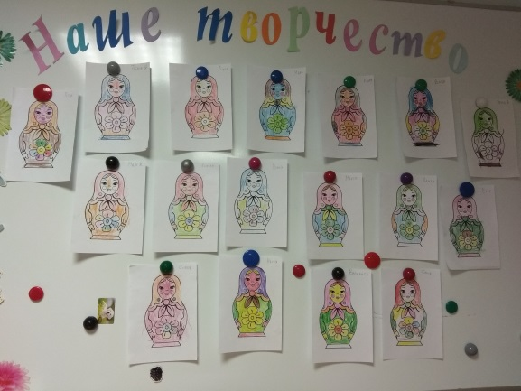
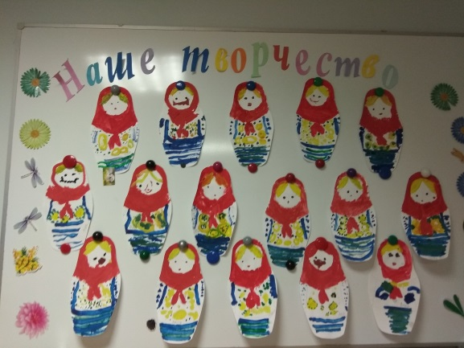

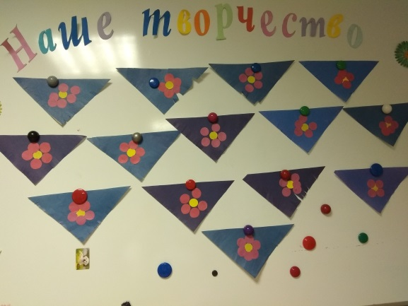

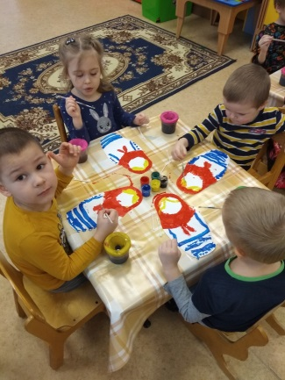
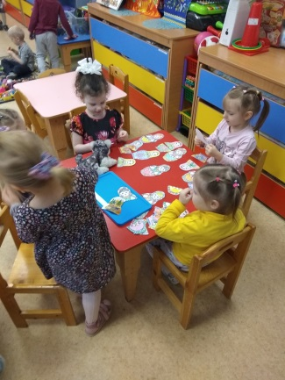
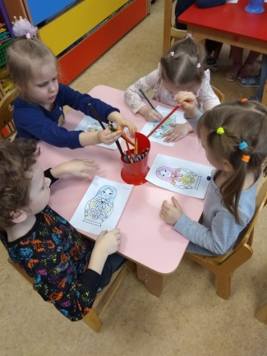
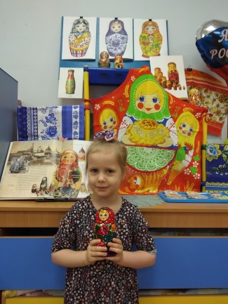
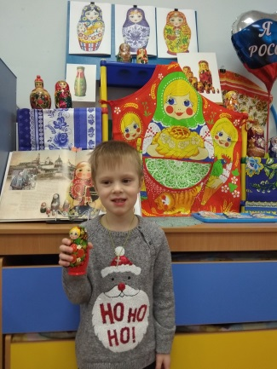
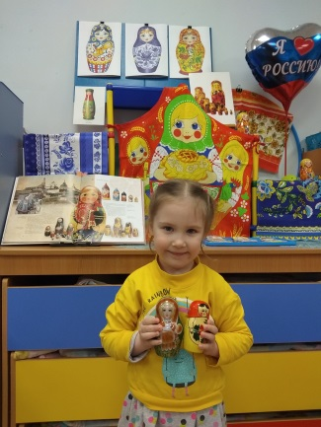
Приложение
Музейная педагогика в ДОУ
консультация для родителей

Музейная педагогика – достаточно известное направление современной педагогики. Она имеет длительную историю, хотя в дошкольном образовании стала играть существенную роль только в последние десятилетия. Изначально термин «музейная педагогика» подразумевал, прежде всего, сотрудничество детского сада и музея. Однако в последние десятилетия музейная педагогика в значительной степени изменилась, так как дошкольные учреждения стали создавать свои собственные мини – музеи, а организация и использование мини – музеев рассматривается как особая форма работы с детьми и родителями.
Музей для взрослого – это место, где хранится поистине бесценное культурное наследие, а для малыша это, прежде всего, мир пока неизвестных ему вещей. Сделать этот мир понятным и интересным ребёнку, и есть наша задача.
В какой-то момент маленького философа начинают интересовать вечные вопросы: «Что такое искусство, как и почему оно возникло?", «В чем секрет красоты?», «Почему все люди и народы на планете Земля разные?» и т.п. Бывает не просто ответить ребенку на подобные вопросы, да еще и говорить при этом простым, доступным, ясным языком.
И тут на помощь взрослым наставникам приходит музейная педагогика. Музейная педагогика в детском саду со своими методами, средствами, программами поможет не только ответить на бесконечные "Зачем?" и "Почему?", но и покажет связь времен, культуру и историю народа, духовный опыт человечества. Кроме того, музей - это еще и прекрасная среда, в которой организуется патриотическое воспитание дошкольников. Но, чтобы воспользоваться ее помощью, необходимо следовать неким правилам и постулатам
Правило первое. К посещению любого музея необходимо серьезно, целенаправленно готовиться, а потом закрепить полученные впечатления и знания.
Включение музеев в образовательно-воспитательный процесс - дело не такое простое, как может показаться на первый взгляд. Педагоги, воспитатели, родители, знавшие великое и незаменимое значение музея как воспитательного и образовательного феномена, выражают порой недоумение: водят своих воспитанников в музей едва ли не каждый месяц, а ожидаемый результат все не достигается. Дети продолжают скучать, не могут сосредоточиться, не ведут себя положенным образом, а нередко отказываются от очередного посещения благородного учреждения. Словом, количество никак не переходит в качество.
Оказывается, дело вовсе не в частоте посещений, а в степени подготовленности ребенка к восприятию предметного, условного музейного языка. Иными словами, необходима «прививка» музейной культуры. Привести детей в музей и ожидать от них полноценного восприятия музейной информации (эмоциональной реакции, выявления главной идеи экспозиции или экспозиционного комплекса, эстетического наслаждения и т.д.) - дело наивное и безнадежное. Это все равно, что уповать на то, что человек, впервые взявший в руки скрипку, кисть, глину, начнет создавать шедевры.
Музейный педагог (воспитатель) должен отдавать себе отчет в том, что ребенок не подготовлен к восприятию сложно символического языка музея, к постижению скрытого смысла окружающих его вещей. Задача в том и состоит, чтобы помочь маленькому человеку в этой непростой очень важной познавательной деятельности. Освоение (открытие) окружающего мира начинается с малого. С «путешествия» по своей комнате, квартире, с ново взгляда на привычные вещи. Если малыш научится в простом, обыденном видеть важное, интересное, он сумеет распознавать скрытые смыслы в отдаленных сложных явлениях и фактах культуры. Мир обыкновенных вещей более доступен и близок детям. Педагогу в сфере культурологического образования и эстетического воспитания отводится роль проводника в этот мир. Вооружившись методами музейной педагогики, он может повести начинающих следопытов дорогами познания к бесчисленным открытиям.
На предваряющих музейное посещение занятиях в детском саду педагог должен раскрыть своим питомцам смысл такого непростого феномена, каким является музей, познакомить со скрытыми смыслами и значениями предметов из окружающего мира как знаков культуры. «Говорящий» предмет помогает раскрыть сущность абстрактного культурологического или философского понятия («время», «культура», «музей», «памятник», «реликвия» и т.д.) , объяснить сложные закономерности. В стенах музея маленькие посетители вместе с музейным педагогом продолжают начатый в дошкольном учреждении разговор, опираясь на материал музейной экспозиции.
«Бабушкины чердаки и сундуки», семейные альбомы и реликвии - незаменимые помощники в изучении истории и культуры. К тому же в распоряжении педагога имеется большой выбор видеоматериалов и других иллюстративных материалов, открывающих богатейший мир коллекций российских и зарубежных музеев.
Правило второе. Необходимо четко осознавать конечную задачу своей деятельности - формирование творческой личности, способной заинтересованно воспринимать культурное наследие как часть настоящего и сознавать свою ответственность не только за его сохранение, но и за приумножение и передачу этого наследия другим поколениям.
Слова, звучащие несколько пафосно, на самом деле обозначают весьма конкретное явление и призывают к целенаправленным действиям. Культурное наследие во всем его многообразии должно служить в качестве противоядия против псевдоценностей, массовой культуры, стремительно и агрессивно захватывающих сегодня культурное пространство. Следовательно, мы обязаны учить ребенка с дошкольного возраста отличать настоящее от подделки, истинное искусство от китча, прекрасное от дурного. А где, как не в музее, хранящем отобранные временем и оцененные поколениями и экспертами произведения искусства и артефакты истории, формировать развитый вкус, истинные ценности. Начать эту непростую работу можно и нужно еще за пределами музея - в детском саду, на предваряющих занятиях. Так, участниками «диалога» могут быть старинные предметы, отличающиеся изысканным вкусом : неброским рисунком, изящными линиями, совершенной формой, например старинная амфора, изящная чашечка и др. В диалог с ними вступают вещи, олицетворяющие современный китч, - та же «игрушечная» амфора, но с ярким, кричащим, псевдоантичным рисунком , утрированными формами.
Словом, осуществлению этой важной миссии по формированию у ребенка личностного, эмоционального отношения к культурному наследию может способствовать музейное образование.
Правило третье. Культурологическое и эстетическое образование с помощью музейных средств возможно только на основе знания и учета особенностей детского восприятия, строгого следования психолого-педагогическим принципам, разработанным отечественными и зарубежными специалистами
Я слышу - и забываю.
Я вижу - и вспоминаю.
Я делаю - и постигаю.
Это приписываемое Конфуцию изречение может служить своеобразным эпиграфом к музейной педагогике, ибо в нем заключен важнейший принцип данного направления образовательной деятельности. Изречение осмыслили современные ученые и выразили его на сухом языке цифр:
То, что слышим, - 10%.
То, что видим, - 50%.
То, что делаем, - 90%.
В основе развивающих методик музейной педагогики лежит и постулат выдающегося русского психолога и педагога Л.С. Выготского, и постоянное обращение к опыту зарубежных психологов и педагогов, и рекомендации выдающихся швейцарских ученых - психолога Жана Пиаже и педагога Иоганна Генриха Песталоцци.
Уникален опыт психолого-педагогической деятельности известного итальянского педагога Марии Монтессори, свидетельствующий: основа обучения и воспитания детей - сенсорное воспитание. Под воспитанием органов чувств Монтессори понимала не умение различать цвет, форму и различные качества предметов, а утончение чувств, развитие внимания, способности к собственному суждению о предмете. Важно и интересно для музейной педагогики предлагаемое Монтессори широкое использование чувства осязания, которым оно часто заменяет зрение, учить видеть руками. И ныне музейные педагоги действуют согласно этому принципу, когда вместе со своими воспитанниками с трепетом касаются старинных предметов, памятников архитектуры... Этот важнейший принцип освоения ребенком окружающей действительности дополняется другим: «Помоги ему сделать это самостоятельно». Когда речь идет о таких сложных и тонких материях, как познание себя, других, окружающего мира, пагубным может оказаться любое насилие, давление, авторитарное суждение, которыми подчас грешат и педагоги, и воспитатели: «Делай, как я. Люби то, что близко мне».
Музейная педагогика в детском саду призывает дать ребенку возможность самому манипулировать предметами, извлекать заложенную в них информацию, делать выводы и осуществлять свой выбор. Изучив эти и другие исследования, отечественные специалисты в области музейного образования сделали для себя единственный вывод: лишь апеллируя к эмоциональной сфере детей, мы вправе говорить о решении сложнейшей психолого-педагогической задачи - включении общечеловеческих ценностей во внутренний духовный мир каждого ребенка. Иными словами, главный методический принцип музейной педагогики совпадает с главным принципом ценностного освоения действительности:
«Ценностям нельзя научиться, ценности необходимо пережить».
На практике принцип включения ребенка в активный познавательный процесс в пространстве музея воплощается в заявленном девизе детских музеев и специализированных экспозиций для детей - hand's on - «знание через руки». В большинстве зарубежных музеев знакомство с экспозицией, как правило, заканчивается творческой работой детей в музейных классах или мастерских. Здесь непосредственно закрепляются полученные знания, которые тем самым становятся личным приобретением каждого ребенка. Изучение и анализ практической и теоретической деятельности отечественных и зарубежных ученых, опыта работы музейных педагогов Москвы и других регионов позволили предложить следующие методы, наиболее точно отвечающие психолого-педагогическим установкам. Речь идет социальных ролях, создании игровых ситуаций, практическом манипулировании предметами, об использовании ассоциативных связей, о театрализации самостоятельной поисково-исследовательской деятельности.
Широкий спектр методов определяет неограниченный набор всевозможных приемов и форм работы: викторины, кроссворды, шарады, ребусы, командные соревнования. Они тесно взаимосвязаны между собой, поэтому их можно применять в разнообразных комбинациях. Отсюда творческие задания, выполняемые как в дошкольном учреждении, так и на музейных экспозициях, а также праздники, театральные постановки и т.п.
Ведущий метод в работе с детьми дошкольного возраста, как известно, игра. Именно игре, моделируя разнообразные ситуации, ребенок познает окружающий мир, овладевает необходимыми навыками, приобретает собственный опыт. Воображение и фантазия, максимально развитые в детском возрасте, помогают ребенку проникнуться духом иного исторического времени, а значит, осваивать преобразовывать и присваивать накопленные историко-культурные ценности. В процессе игры решаются и обратные задачи: развивается память, творческая фантазия, воображение, образное мышление, расширяются ассоциативные связи, формируется речь.
Правило четвертое. Музейное образование предполагает необходимость четкой, структурно и содержательно выверенной программы.
Формирование у ребенка целостной картины мира, стимулирование его творческих способностей и интереса к окружающему миру возможны на основе специальных занятий в музеях разного профиля, снабженных соответствующими творческими заданиями, маршрутными листам и др., на основе специальных музейно-образовательных программ, в которые включены музеи разного профиля. К таким программам относятся: «Музей и культура», «Предметный мир культуры», «Музей и окружающий мир», «Здравствуй, музей!»; в них каждая тема или раздел курса комплексно освещается под разными углами зрения на основе музейного, предметного материала.
Правило пятое. Познание истории, культуры, окружающего мира должно
приносить радость. Тогда исторические и культурологические факты, великие имена, стиль, вкусовые ориентиры эпохи - то, что составляет понятие «чувство времени», - останутся не только в сознании, но и в сердцах детей навсегда. Такими могут быть сценарии вводных занятий при подготовке детей к посещению музея или организация выставок-экспозиций в детском саду и образовательная работа в них.

Беседа «Веселые матрешки»

Воспитатель:
Дорогие дети, я вас приглашаю на выставку игрушек из дерева. Посмотрите, чего здесь только нет! - матрешки, кони, ложки. Дети, отгадайте загадку.
Загадка: Ростом разные подружки,
Но похожи друг на дружку Все они сидят друг к дружке,
А всего одна игрушка.
Да, правильно, - матрешка!
Воспитатель берет в руку матрешку и выставляет на стол по одной.
Воспитатель:
Эта игрушка с сюрпризом.
Посмотрите-ка, ребята,
Чем матрешка богата?
У матрешки-невелички
Есть веселые сестрички.
Дети садятся.
Прошло более 100 лет с тех пор, как замечательные художники придумали и создали первую матрешку, но эта игрушка до сих пор любима у взрослых и детей. Сейчас её изготавливают на фабриках многих городов. Поэтому матрешки все разные. Они разрисованы цветами, ягодами, другими узорами. Этих кукол назвали Матрёнами, а ласково - Матрешками. Около ста лет назад в Россию из далекой Японии купцы привезли маленькие игрушки-куколки старца Фукурума и деревянных Кокэси, внутри которых оказались еще несколько фигурок, вложенных одна в другую. Кукла эта понравилась и взрослым, и детям. А через некоторое время появились у нас в России игрушечные девочки, которые вкладывались одна в другую .Ее создателями были: токарь В. П. Звездочкин , который выточил первых деревянных кукол и художник С. В. Малютин . Она была одета в сарафан, а в руках держала петуха.
По форме они напоминали японскую игрушку ,но одеты были уже по-русски: в сарафаны, фартуки, платочки. Этих кукол назвали Матренами, ласково - матрешками.
Полюбилась россиянам эта игрушка. Стали точить ее из дерева на токарных станках и расписывать .Их делают до сих пор: и под Москвой - в Сергиевом Посаде, и около Новгорода - в селе Семенове и недалеко от города Мурома - в Полхов-Майдане.

1 ребенок:
Словно репка она круглобока, И под алым платочком на нас Смотрит весело, бойко широко Парой черных смородинок - глаз.
2ребенок:
Вся румяная,
Очень ладная,
Щечки красные,
Глазки ясные.

Матрешка: (воспитатель)
Слышала, слышала, про меня говорили, меня хвалили.
Я весёлая матрешка Русская,
Я петь, плясать привыкла,
А, ну-ка, помогайте,
Скорей за мной вставайте.

Две девочки
Мы матрешки, мы сестрички,
Мы толстушки - невелички,
Как пойдем плясать и петь.
Вам за нами не успеть.

Дети танцуют танец «Матрёшки».

Беседа «Моя любимая игрушка –матрешка»

Ход:
Здравствуйте, ребята!
Я на ярмарке была,
Сундучок вам принесла,
Сундучок тот не простой
И товар в нем расписной.
Его не ставлю напоказ
А веду о нем рассказ.
Алый шелковый платочек,
Яркий сарафан в цветочек,
Упирается рука
В деревянные бока.
А внутри секреты есть:
Может три, а может шесть.
Разрумянилась немножко
Это русская… (матрёшка).

– Молодцы, ребята. Вы правильно отгадали – это русская матрёшка. И она пришла к нам в гости. Посмотрите, какая матрёшка?
Ответы детей (яркая, нарядная, красивая).
– Ребята, а как будет ласково звучать имя Матрёна?
Ответы детей: Матрёшка, Матрёшечка, Матрёнушка, Матронушка.
– Молодцы, ребята, а как вы думаете, из чего делают матрёшку?
– Вы правы, матрёшек делают из дерева. Значит они какие? (деревянные)
- Как вы думаете, из какого дерева?
– Как правило, это липа, ольха, береза. Рождение матрёшки начинается на токарном станке. Сухие липовые чурки обтачивают снаружи и изнутри. Готовую заготовку грунтуют. Покрывают крахмальным клеем, чтобы залить все шероховатости.
Далее заготовку шлифуют, чтобы она стала гладкой.
После этого на заготовку наносят карандашом основу рисунка матрёшки, намечаются контуры рта, глаз, щек. И уже затем матрёшке рисуют одежду.
Дальше начинается роспись матрешки. Расписывая, используют гуашь, акварель или акриловые краски.
На заключительном этапе изготовления, матрёшку покрывают слоем лака.
Лак защищает от влаги и пыли, а также придает особый блеск.
Каждая кукла наряжена в расписной сарафанчик, в яркий платочек и пестрый передничек.
- Кто знает, что такое «сарафан»? (женское платье без рукавов, под него одевается рубашка с длинными рукавами) Посмотрите, одет ли на этой матрешке сарафан? Кто покажет?
- Что такое «передник»? (фартук) Есть ли передник у этой матрешки? Где он?
- Что значит «пестрый» передник? (разноцветный).
-Обратите внимание у матрешек одинаковые наряды или нет?
- Ребята, матрёшка пришла не одна, а с подружками.
Все матрёшки встали в ряд,
Вышли словно на парад.
- У каждой подружки есть для вас задания.
Задание 1
Рассказать скороговорку (темп речи – быстрый, медленный)
У крошки – матрёшки
Пропали сережки,
Сережа сережки
Нашел на дорожке.
Физминутка:
Мы веселые матрёшки, (руки на талии, покачиваемся)
Прыгаем как мячики. (прыжки на месте)
Мы ногами топаем, (ногами попоем)
Мы руками хлопаем. (хлопаем в ладоши)
Глазками моргаем, (голову в перед, моргаем глазками)
После засыпаем. (садимся на корточки, ладошки под щечку)
Задание 2
«Признаки предмета».
Когда мы смотрим на матрёшку, мы видим, что по размеру какая. (большая). По форме она… (овальная). По цвету она - много цветов (разноцветная).
Дать детям потрогать матрёшку и, передавая его друг другу, ответить, какая она на ощупь и из чего сделана (гладкая, жесткая, блестящая, деревянная, твердая, красивая и т. д.).
Итог: - Кто у нас сегодня был в гостях? Что мы узнали нового?
- Что большего всего понравилось? - (Ответы детей).

